**Zellerkrémleves**

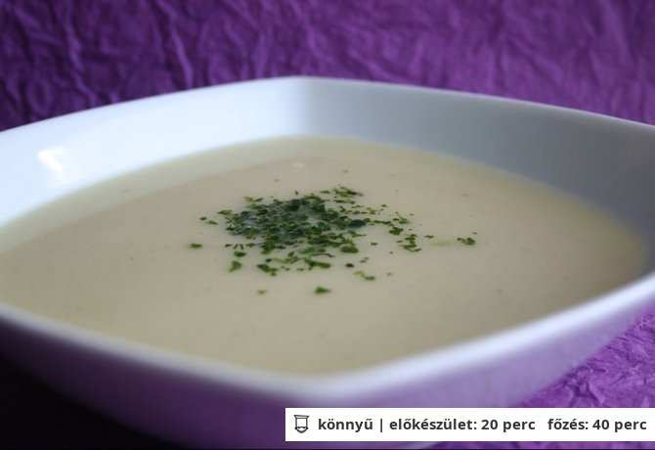

## hozzávalók / 4 adag

* 3 nagy db [zeller](http://www.nosalty.hu/alapanyag/zeller)
* 1 kis fej [vöröshagyma](http://www.nosalty.hu/alapanyag/voroshagyma)
* [só](http://www.nosalty.hu/alapanyag/so) ízlés szerint
* 2 gerezd [fokhagyma](http://www.nosalty.hu/alapanyag/fokhagyma)
* [fehérbors](http://www.nosalty.hu/alapanyag/feherbors) ízlés szerint (őrölt)
* 1.5 l [csirke alaplé](http://www.nosalty.hu/alapanyag/csirke-alaple) (leveskockából is lehet

## elkészítés

1. A hagymát apró kockára vágjuk és kevés olajon megdinszteljük.
2. A zellert felkockázzuk (kockacukor nagyságúra) és a hagymához adjuk. 5-10 percig pirítjuk rajta. A végén beledobjuk az áttört fokhagymát és 1-2 percig ezzel is pirítjuk.
3. Húsleves alaplével felöntjük, fehérborssal ízesítjük. Puhára főzzük.
4. Ha a zeller puha, akkor botmixer segítségével pépesítjük.